LAPORAN TUGAS
BAHASA PEMROGRAMAN 3
(Dosen : Dede Husen, M.Kom.)

Modul 7



Nama : Muhammad Rizal Nurfirdaus
NIM : 20230810088
Kelas : TINFC-2023-04

TEKNIK INFORMATIKA
FAKULTAS ILMU KOMPUTER
UNIVERSITAS KUNINGAN

PRE-TEST
- Apa itu RecyclerView? Jelaskan kegunaannya dalam pengembangan aplikasi Android?
RecyclerView adalah sebuah widget atau komponen tampilan di Android yang digunakan untuk menampilkan daftar (list) atau kumpulan data dalam jumlah banyak secara efisien. RecyclerView merupakan versi yang lebih modern, fleksibel, dan optimal dibandingkan ListView.
RecyclerView menggunakan konsep recycling yaitu mendaur ulang tampilan item yang sudah tidak terlihat agar bisa digunakan kembali. Hal ini membuat aplikasi lebih ringan, cepat, dan tidak memakan banyak memori, meskipun jumlah datanya sangat besar.
RecyclerView memiliki beberapa fungsi utama:
- Menampilkan data dalam jumlah besar dengan performa tinggi
RecyclerView tidak membuat tampilan sebanyak jumlah data. Hanya tampilan yang terlihat di layar saja yang akan dibuat, sisanya akan recycle atau dipakai ulang.
- Mendukung tata letak yang fleksibel
RecyclerView dapat menampilkan data dalam berbagai bentuk:
- Daftar vertikal (LinearLayoutManager)
- Grid / kotak-kotak (GridLayoutManager)
- Layout tidak beraturan (StaggeredGridLayoutManager)
- Tampilan horizontal
- Memudahkan animasi
RecyclerView mendukung:
- Animasi saat item ditambahkan
- Animasi saat item dihapus
- Animasi saat item dipindahkan
- Sangat mudah dikustomisasi
Setiap komponen seperti baris data, view holder, dan adapter dapat dimodifikasi sesuai tampilan yang diinginkan.
- Apa perbedaan utama antara RecyclerView dan ListView?
Perbedaan | RecyclerView | ListView
Performa | Lebih cepat, efisien, menggunakan ViewHolder wajib | Lebih lambat, ViewHolder opsional
Layout | Bisa linear, grid, staggered | Hanya daftar vertikal
Animasi | Built-in dan mudah | Hampir tidak ada
Kustomisasi | Sangat fleksibel | Terbatas
Pengelolaan item | Memerlukan Adapter + ViewHolder | Menggunakan Adapter saja
Pengembangan modern | Direkomendasikan | Sudah lama dan mulai jarang dipakai
RecyclerView bisa dianggap sebagai evolusi dari ListView yang lebih lengkap dan efisien.
- Sebutkan struktur dasar / komponen untuk membuat RecyclerView?
Untuk membuat RecyclerView, minimal membutuhkan 4 komponen:
- RecyclerView
Komponen utama yang ditempatkan di layout XML.
- LayoutManager
Mengatur bagaimana tampilan data disusun:
- LinearLayoutManager
- GridLayoutManager
- StaggeredGridLayoutManager
- Adapter
Menghubungkan data dengan tampilan item. Adapter menentukan:
- Berapa banyak item
- Item mana ditampilkan pada posisi tertentu
- ViewHolder
Kelas yang menyimpan referensi komponen tampilan pada tiap baris.
Digunakan untuk mempercepat proses rendering dan menghindari pemanggilan findViewById secara berulang.

PRAKTIKUM

Praktikum 1 Halaman Login dan Formulir Pendaftaran
Source Code : https://github.com/MuhammadRizalNurfirdaus/Praktikum_BP3/tree/bbbdbc8d10798dd401f68c5ed3ff2a5b15f70a8b/Modul7_recycle_view
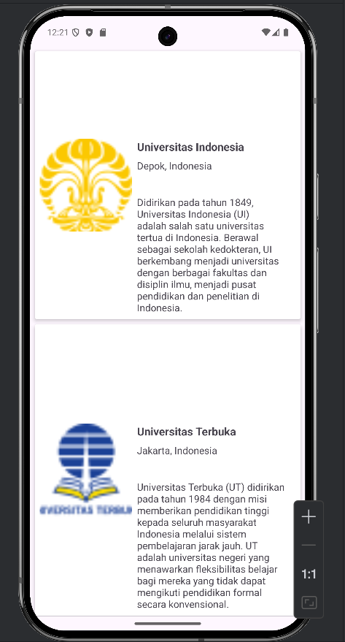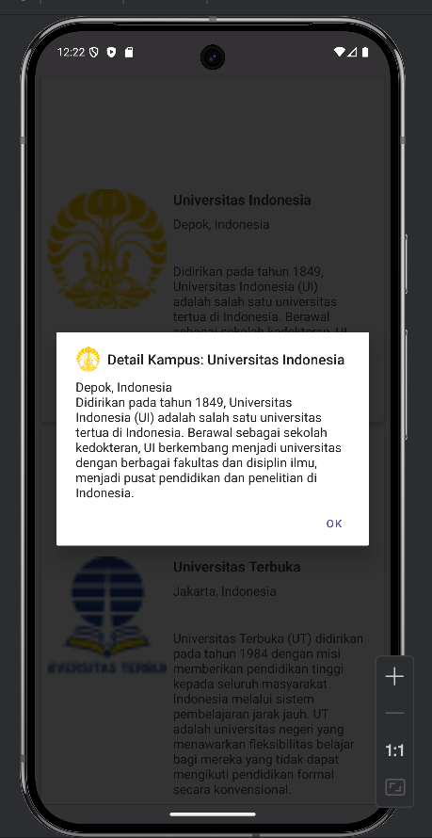
Analisis : Analisis terhadap file strings.xml menunjukkan bahwa berkas ini digunakan untuk menyimpan seluruh teks serta array yang dibutuhkan aplikasi, seperti data_kampus, data_lokasi, data_sejarah_kampus, dan data_photo yang berisi referensi gambar drawable. Seluruh array memiliki jumlah elemen yang sama, sehingga konsisten dan aman digunakan saat proses pemetaan data. Satu hal yang perlu dicermati adalah keberadaan string tunggal bernama sejarah_kampus yang berada berdampingan dengan array data_sejarah_kampus, yang berpotensi membingungkan apabila tidak digunakan. Selain itu, karena data_photo berisi referensi drawable, penggunaan yang benar dalam kode seharusnya dilakukan melalui obtainTypedArray agar setiap indeks dapat diterjemahkan menjadi resource ID dengan tepat.
Berkas Kampus.kt berperan sebagai model data yang merepresentasikan satu item kampus dengan struktur berupa nama, lokasi, sejarah, serta foto. Pendekatan penggunaan data class sudah tepat karena sederhana dan efisien. Namun, jika model ini direncanakan untuk dikirim antar-Activity, maka opsi untuk menambahkan dukungan Parcelable dapat dipertimbangkan, baik melalui implementasi manual maupun dengan mengaktifkan kembali anotasi @Parcelize dan memastikan plugin kotlin-parcelize tersedia dalam konfigurasi Gradle.
Analisis terhadap MainActivity.kt menunjukkan bahwa file ini bertanggung jawab memuat seluruh array dari resources, membentuk daftar objek Kampus, kemudian mengatur RecyclerView beserta adapter-nya. Keakuratan pemanggilan ID RecyclerView harus dipastikan agar sesuai dengan deklarasi pada layout utama. Selain itu, pemuatan array gambar seharusnya menggunakan typed-array agar referensi drawable dapat diproses dengan benar, sekaligus memastikan pemanggilan recycle() setelah selesai digunakan untuk menghindari kebocoran memori. Pemeriksaan keselarasan panjang array juga penting dilakukan untuk mencegah kesalahan indeks saat pemetaan data.
Pada ListKampusAdapter.kt, peninjauan terhadap ViewHolder dan proses binding menegaskan bahwa seluruh ID elemen tampilan harus sesuai dengan deklarasi dalam item_kampus.xml, terutama untuk komponen seperti gambar, nama kampus, lokasi, status, dan sejarah. Proses pengisian data sudah seharusnya dilakukan secara eksplisit melalui properti model seperti kampus.nama dan kampus.lokasi. Jika terdapat fitur dialog ketika item ditekan, maka penggunaan AlertDialog.Builder dengan konteks dari itemView merupakan pendekatan yang tepat. Untuk pengembangan jangka panjang, penerapan DiffUtil dan ListAdapter dapat membantu meningkatkan efisiensi pembaruan data dalam RecyclerView.
Konfigurasi build.gradle.kts pada modul aplikasi perlu dipastikan memuat plugin yang sesuai, terutama kotlin-parcelize apabila anotasi @Parcelize digunakan. Selain itu, dependensi RecyclerView harus tersedia agar proses kompilasi dan penggunaan komponen berlangsung tanpa error. Jika anotasi parcelize tidak dipakai, keberadaan plugin tersebut tidak berdampak negatif.
Terakhir, analisis layout item_kampus.xml dan activity_main.xml menekankan pentingnya konsistensi antara ID yang dideklarasikan pada layout dengan yang diakses dalam adapter serta activity. Layout utama harus menyediakan RecyclerView dengan ID yang benar, sedangkan layout item harus menyediakan seluruh komponen yang diperlukan adapter. Pemberian contentDescription untuk gambar juga direkomendasikan sebagai dukungan aksesibilitas. Secara keseluruhan, proyek telah berhasil melakukan kompilasi, sehingga referensi resource dan struktur dasar sudah tepat. Pemeriksaan lanjutan hanya perlu dilakukan melalui pengujian langsung di perangkat untuk memastikan seluruh fungsi, seperti penampilan daftar dan dialog item, berjalan tanpa hambatan.
POST-TEST
- Setelah melakukan praktikum diatas, pada file manakah dan fungsi apakah yang kita ubah untuk mengubah layout RecyclerView tersebut menjadi grid?
Untuk mengubah layout RecyclerView menjadi tampilan grid, bagian proyek yang perlu diubah terdapat pada file MainActivity.kt, khususnya di dalam fungsi onCreate() tempat RecyclerView dikonfigurasi. Pada bagian tersebut, LayoutManager yang sebelumnya menggunakan LinearLayoutManager harus diganti menjadi GridLayoutManager agar item dapat ditampilkan dalam beberapa kolom. Pergantian ini cukup dilakukan pada baris inisialisasi layout manager, misalnya menggunakan GridLayoutManager(this, 2) untuk menampilkan dua kolom dalam satu baris.
- Dibagian manakah fungsi dari klik item yang memunculkan dialog disimpan?
Fungsi yang menangani klik pada item sampai memunculkan dialog disimpan di dalam file ListKampusAdapter.kt, umumnya ditempatkan pada bagian onBindViewHolder atau di dalam ViewHolder melalui itemView.setOnClickListener. Pada lokasi inilah kode untuk membangun dan menampilkan AlertDialog dituliskan, sehingga ketika salah satu item daftar ditekan, aplikasi dapat menampilkan informasi detail seperti sejarah kampus dalam bentuk dialog.
- Dalam projek tersebut terdapat sebuah file bernama kampus.kt apa fungsi dari file tersebut?
File kampus.kt sendiri berfungsi sebagai data model yang merepresentasikan struktur data setiap kampus yang ditampilkan pada RecyclerView. Di dalamnya terdapat properti seperti nama, lokasi, sejarah, dan photo yang kemudian digunakan adapter untuk mengikat data ke tampilan. Model ini memudahkan aplikasi dalam memproses, mengelompokkan, dan menampilkan informasi kampus secara konsisten pada setiap item daftar.

LATIHAN/TUGAS
Modifikasi projek praktikum modul recycle view ini dengan menambahkan sebuah kelas yang dapat menampilkan halaman detail ketika sebuah item di klik.
Source Code : https://github.com/MuhammadRizalNurfirdaus/Praktikum_BP3/tree/bbbdbc8d10798dd401f68c5ed3ff2a5b15f70a8b/Modul7_recycle_view
Hasil Run :
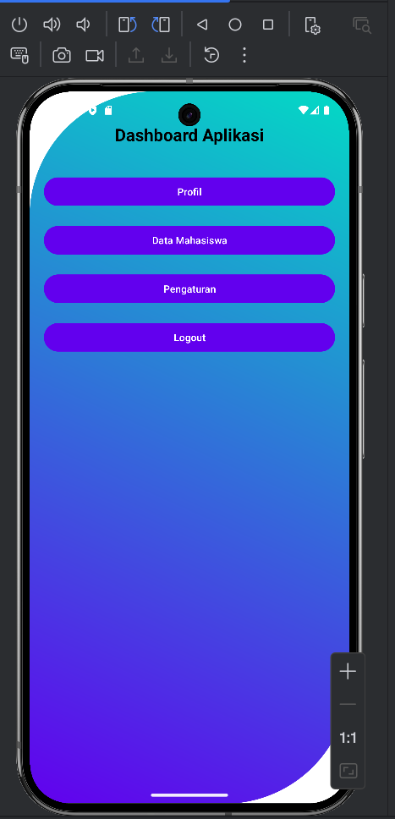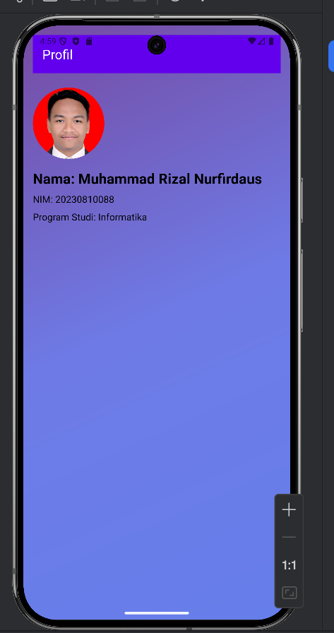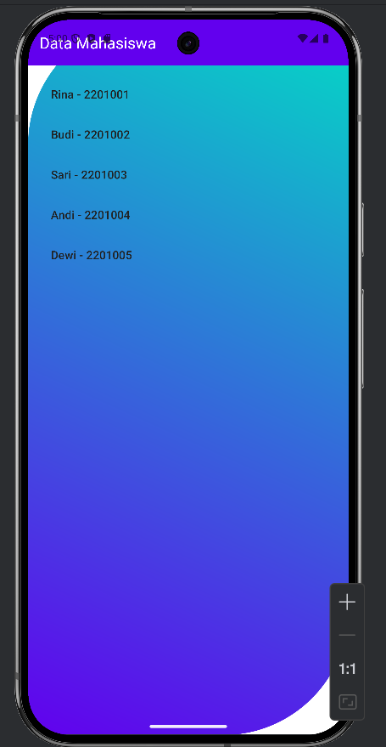
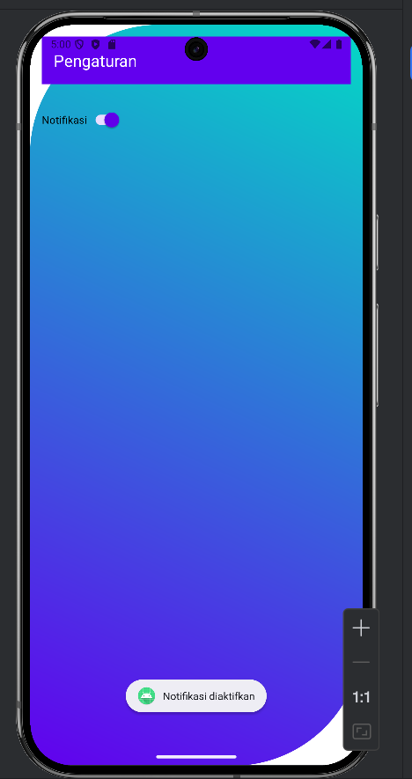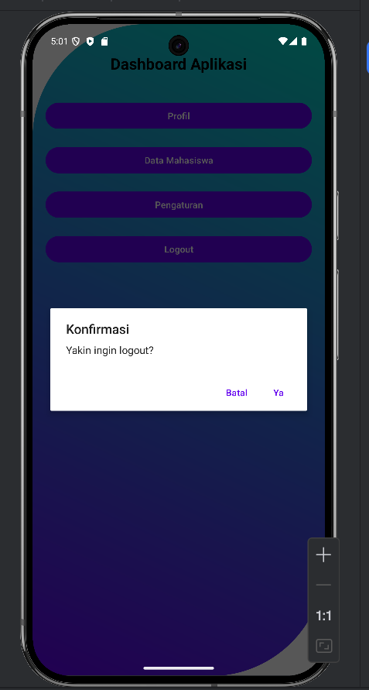
Analisis : Desain layout pada berkas activity_profile.xml menampilkan pendekatan UI yang bersih dan modern dengan memanfaatkan prinsip Material Design. Seluruh elemen TextView telah menggunakan warna teks hitam (@android:color/black), sehingga keterbacaan tetap terjaga ketika dipadukan dengan latar belakang terang maupun gradasi. Elemen TextView tersebut menerapkan style khusus seperti @style/ProfileNameStyle dan @style/ProfileInfoStyle, yang kemungkinan berisi pengaturan ukuran huruf, ketebalan, serta atribut teks lainnya. Pendekatan ini meningkatkan konsistensi tampilan dan mempermudah penggunaan ulang style di berbagai bagian aplikasi.
Pada berkas activity_main.xml, seluruh tombol telah diperbarui menggunakan warna teks putih (@android:color/white) untuk memberikan kontras yang kuat terhadap warna latar tombol, sehingga interaksi pengguna lebih jelas. Penempatan tombol yang berada di tengah dengan jarak antar-elemen yang seimbang menunjukkan penerapan pedoman Material Design terkait tata letak dan area sentuh.
Latar belakang pada activity_profile.xml menggunakan gradasi melalui @drawable/background_gradient, yang memberikan kesan visual yang lebih menarik dan mendalam. Sementara itu, komponen ShapeableImageView untuk foto profil menggunakan style berbentuk lingkaran (@style/CircleShapeAppearance), yang merupakan pola desain umum untuk menampilkan gambar profil secara estetis.
Tema aplikasi tampak mendukung Material Components, terlihat dari penggunaan MaterialToolbar dan ShapeableImageView. Komponen-komponen ini memberikan dukungan bawaan untuk pola UI modern serta animasi yang halus. Style toolbar (@style/ToolbarStyle) dan style lain yang digunakan didefinisikan di dalam styles.xml, sehingga tampilan antar-halaman tetap seragam.
Dari sisi pengelolaan, penggunaan style (@style/...) dan sumber daya teks (@string/...) menunjukkan praktik pengembangan Android yang baik. Pendekatan ini mempermudah pemeliharaan kode serta mendukung proses lokalisasi ke berbagai bahasa. Selain itu, penyertaan content description seperti @string/profile_image_desc pada gambar profil meningkatkan aksesibilitas, khususnya bagi pengguna dengan keterbatasan penglihatan.

